Twin-and-diff设计
- 结构体
inc/spmc_defs.h
typedef struct spmc_space {
……
write_record_t *twin_dif;
……
}spmc_space_t;
typedef struct write_record {
address_map_t *write_set;
void *snapdata;
diff_arr_t *diff_set;
} write_record_t;

- 接口
twindif_init(spmc_space_t *space); | 完成space->record中的数据结构的初始化
twindif_protect(void *args) | 保护args中给出的地址范围，如果对该范围进行修改，将产生SIGSEGV，进程捕获后调用twindif_snapshot()处理
twindif_unprotect(void *args) | 已经snapshot的page，再次访问将不再产生SIGSEGV
twindif_snapshot(off_t addr); | 首先判断addr是否属于保护的范围:  如果是，记录下修改的page并拷贝snapshot到twin_diff->snapshot;  否则什么都不做;
twindif_compare(write_record_t ＊twin_dif); | 子进程完成fun的调用后，将自己的保护区与snapshot进行比对，如果不同，记录到twin_dif->diff_set中
twindif_merge(spmc_space_t *space); | 将父进程的保护区域中的内容与子进程的diff_set内容做比对，更新父进程的保护区域
twindif_clear(spmc_space_t *space); | 清除space->twin_dif的mmap空间

- dlinux中代码的框架
spaceid_t
space_alloc(int uid)
{
……
if ( spmc_g->nused < spmc_g->nspaces ) {
twindif_init(space);
}
}

static void
handle_signal(int signum, siginfo_t * siginfo, void * ctx)
{
off_t addr = (off_t)siginfo->si_addr;
if (signum == SIGSEGV) {
#ifdef TWIN_AND_DIF
twindif_snapshot(addr);
#endif
BEGIN_TIMING2(pagefault, spmctime);
spmcpmap_pagefault(addr);
END_TIMING2(pagefault, spmctime);
}
}

void
space_free(spaceid_t idx)
{
……
twindif_clear(space);
}

int
space_start(spaceid_t idx, void *(*fn)(void*), void *arg)
{
if (pid == 0) { // this is child
close(space->pipes.up[PIPE_WRITE]);
spmc_s.idx = idx;
spmc_s._space = space;
spmc_s._space->state = SPACE_RUN;
spmc_s.heap = NULL;
memset(&spmc_s.heap_seg, 0, sizeof(segment_t));
spmc_s.pipe_r = space->pipes.up[PIPE_READ];
#ifdef TWIN_AND_DIF
twindif_protect(scope);
#endif
if (fn) {
init_tstat(space);
BEGIN_TIMING_RUNTIME;
fn(arg);
END_TIMING_RUNTIME;
#ifdef TWIN_AND_DIF
twindif_compare(space->twin_diff);
#endif
}
space_ret();
return 0;
}

void
space_sync(spaceid_t idx, bool restart)
{
spmc_space_t *space = &spmc_g->spaces[idx];
assert(MYID == space->parent);
if ( write(space->pipes.up[PIPE_WRITE], &restart,
sizeof(restart)) != sizeof(restart))
panic("space_sync: S%d write", idx);

if ( !restart ) {
// the child space is finished
close(space->pipes.up[PIPE_WRITE]);
SPMC_WAITPID(space->pid, NULL, 0);

//保证此时子进程已经完成了twindif_compare()
#ifdef TWIN_AND_DIF
twindif_merge(space);
#endif
space_free(idx);
}

}

- 详细方案
- 保护范围的设置
一方面，不必对整个master heap中的内容都进行保护，设置保护范围的区域，这样可以提高twin-and-diff的效率，避免不必要的twin-and-diff。
另一方面，保护的范围不应在应用程序中设置，而是又DMR库完成

以kmeans和matrix_multiply两个app为例，父子线程需要共享的heap对象有一定的规律：它们都是调用map_reduce()之前的heap中分配的对象，主要用于存放结果

目前的做法：
只保护master在调用map_reduce()之前的heap对象（由malloc分配的变量）
小实验证明：malloc()后不进行初始化，mprotect该区域，可以对指定的malloc区域进行保护
DMR库设置范围的流程：
typedef struct scope {
void *begin;
void *end;
} scope_t;
scope_t *scope = NULL;

map_reduce()
=》env_init() (map_reduce.c)
=》thread_share() (spmc_thread.c)
=》space_share() (spmc_space.c)

space_share()完成全局变量scope的设置
void space_share()
{
if(spmc_s == NULL) return;
scope = (scope_t *)malloc(sizeof(scope_t));
scope->begin = spmc_s.heap_seg.start;
scope->end = scope;//由heap的分配得到
}

scope是保护的范围

- 父进程、子进程和snapshot的比对

简单的实现方式如下图

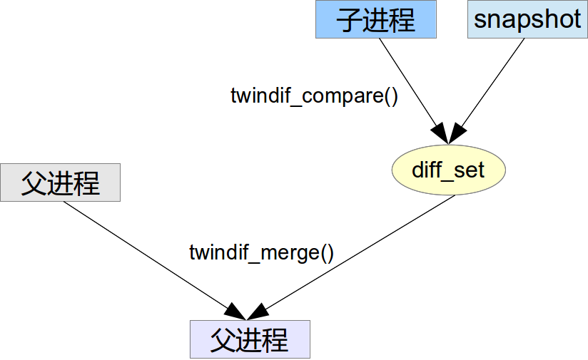

考虑多种情况的发生，
- 父进程可能修改保护区的内容
- 多个子进程修改保护区内容
- 父进程和多个子进程修改同一个位置，发生conflict!!!

问题1：如何辨别父子进程对同一位置修改是conflict还是更新？
问题2：如果发生conflict，该如何处理？

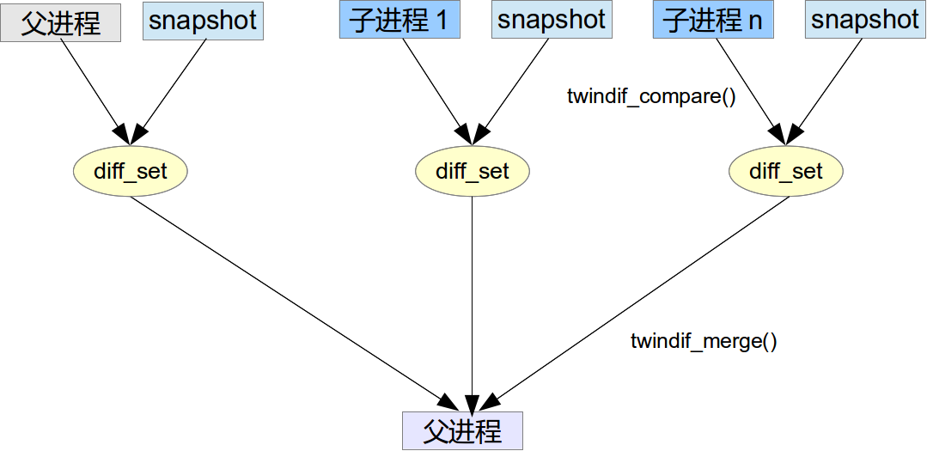

存在一个问题，space_free()后，子进程的space->twin_dif结构已经被释放，无法做集中的对比

1.mapreduce调用与twin-and-diff机制

(1)Applications对twin-and-diff机制需求的分类

 | map_reduce()调用前没有malloc |  | map_reduce()调用前有malloc
 | 1次MR | n次MR | 1次MR | N次MR
Applications | histogram  linear_regression | word_count | string_match  matrix_multiply | pca  kmeans
Twin-and-diff  解决方案  (twindif_setscope()) | twindif_enable = -1;  关闭twin-and-diff机制 | 第一次MR：  twindif_enable = -1;  之后的迭代：  判断twindif_enable | twindif_enable = 1  打开开twin-and-diff机制 | 第一次MR:  twindif_enable = 1  设置scope  之后的迭代：  scope无需重新设置

(2)代码实现
void twindif_setscope()
{
/* if application does't malloc before The function*/
if(spmc_s.heap == NULL) {
twindif_enable = -1;
return;
}
/* if scope not NULL, return */
if(scope || twindif_enable == -1) return;

scope = (scope_t *)malloc(sizeof(scope_t));
scope->start = ROUNDDOWN((void *)spmc_s.heap_seg.start, PAGE_SIZE);
scope->end = ROUNDUP((void *)scope, PAGE_SIZE);

/* fill rest of a page */
void *blank = malloc(scope->end - (void *)scope);
memset(blank, 0, scope->end - (void *)scope);
｝

scope_t *scope = NULL;
/**
* default = 1: enable
* -1: disable
*/
int twindif_enable = 1;

2.页对齐和填充
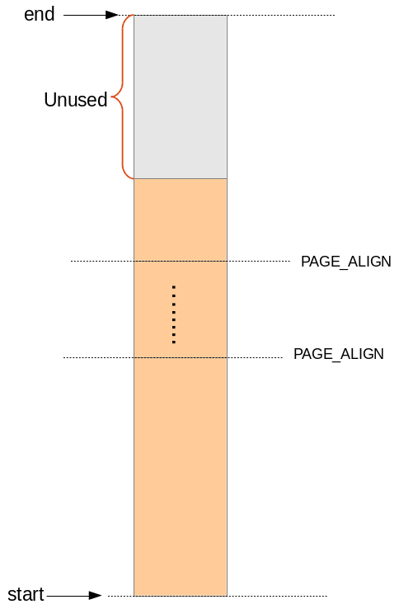

mprotect要求页对齐保护，因此将end,start进行对齐
但存在页内碎片（右图Unused部分），

为了避免非保护对象落入该区域，
采取的策略：将该区域填充为0

